

R A P O R T
O S T A N I E G M I N Y MO G I E L N I C A

Mogielnica dnia 20 maja 2019r.

Spis treści

1. Charakterystyka gminy 4

2. Finanse gminy w 2018r 4

3. Informacja o stanie mienia komunalnego 7

4. Realizacja programów ochrony środowiska, gospodarki odpadami, odbioru azbestu 8

5. Wykaz projektów inwestycyjnych w 2018r. 9

6. Studium uwarunkowań i kierunków przestrzennego zagospodarowania gminy 25
7. Realizacja polityki społecznej 26
8. Realizacja projektów szkolnych 28
9. Realizacja uchwał rady miejskiej 29
10. Realizacja programu współpracy z organizacjami pozarządowymi w 2018 r……………29

Wstęp
Zgodnie z wprowadzoną w 2018 r. nowelizacją ustawy o samorządzie gminnym, Burmistrz co roku do 31 maja przedstawia Radzie Miejskiej raport o stanie gminy. Raport podsumowuje działalność samorządu gminnego w roku poprzednim. Zakres opracowanego dokumentu obejmuje przede wszystkim realizację polityk, programów, strategii, uchwał rady miejskiej za rok 2018. Informacje zawarte w niniejszym dokumencie posłużą mieszkańcom gminy Mogielnica do zwiększenia wiedzy na temat funkcjonowania samorządu gminnego, a także staną się podstawą do prowadzenia dialogu na temat przyszłości gminy.

1. Charakterystyka gminy
Położenie Gminy Mogielnica

Gmina Mogielnica jest gminą wiejsko-miejską leżącą w południowej części województwa mazowieckiego, w powiecie grójeckim. Obszar gminy wynosi 141,56 km², co stanowi 10,24% powierzchni powiatu.

Mogielnica usytuowana jest w pasie Nizin Środkowopolskich, w południowej części Wysoczyzny Rawskiej. Przez miasto przepływa rzeka Mogielanka, największy lewy dopływ Pilicy. Miejscowość znajduję się na trasie drogi wojewódzkiej 728 Grójec - Jędrzejów.
Gmina Mogielnica leży w niedużej odległości od Warszawy i Grójca dzięki czemu w gminie panuje małe bezrobocie .
Miasto Mogielnica, w którym mieści się siedziba Urzędu Gminy i Miasta, liczy obecnie 2293 mieszkańców. Posiada bazę edukacyjną w postaci: 3 przedszkoli, 2 szkół podstawowych i zespołu szkół ogólnokształcących, Bibliotekę Publiczną. Na terenie miasta znajdują się 2 kościoły, jeden parafialny, jeden przycmentarny na cmentarzu parafialnym. Na terenie gminy znajduje się jeszcze 1 Kościół parafialny wraz z cmentarzem w miejscowości Michałowice.
W skład gminy wchodzi miasto Mogielnica i 37 sołectw. Obszar całej gminy zamieszkuje 8752 mieszkańców. Przeważającą gałęzią rolnictwa jest sadownictwo.

2. Finanse gminy w 2018 r.
W 2018 roku budżet Gminy i Miasta Mogielnica został zrealizowany w następujący sposób:
- dochody budżetowe w kwocie 37.669.307,48 zł (100,69 % planu),
- wydatki budżetowe w kwocie – 42.813.519,18 zł (93,85 % planu).

Zrealizowane dochody bieżące były wyższe niż wykonane wydatki bieżące o kwotę 3.509.782,00 zł (nadwyżka operacyjna).

Główne źródła dochodów zrealizowanych w 2018 roku stanowią:
- dotacje celowe z budżetu państwa na zadania własne i zlecone – 10.629.916,70 zł,
- subwencja ogólna – 9.903.928,00 zł
- dochody z podatków i opłat – 8.655.667,42 zł (w tym z podatku od nieruchomości – 5.259.685,55 zł),
- dochody z tytułu udziałów we wpływach z PIT – 5.401.000,00 zł (wzrost o 20 % w stosunku do 2017 roku).
Ze sprzedaży majątku uzyskano wpływy w wysokości 378.396,88 zł.
Ponadto w 2018 roku ze źródeł zewnętrznych pozyskano m.in.:
- dotacje na zadania realizowane z udziałem środków UE – 1.352.201,95 zł (w tym: na dofinansowanie „Budowy kanalizacji sanitarnej w miejscowości Otalążka i Mogielnica” w kwocie 1.185.437,99 zł oraz na „Zagospodarowanie rekreacyjne terenu we wsi Kozietuły Nowe” w wysokości 166.763,96 zł),
- dotację z Ministerstwa Sprawiedliwości w kwocie 32.421,51 zł na zakup wyposażenia i sprzętu ratownictwa dla jednostek OSP na terenie gminy;
- dotację z Wojewódzkiego Funduszu Ochrony Środowiska i Gospodarki Wodnej w kwocie 13.668,73 zł na odbiór i utylizację płyt azbestowych;
- dotację z Urzędu Marszałkowskiego w kwocie 115.000,00 zł na „Przebudowę drogi gminnej Otalążka”;
- dotację z budżetu Województwa Mazowieckiego w ramach „Mazowieckiego Instrumentu Aktywizacji Sołectw” w kwocie 19.999,99 zł na zakup wyposażenia do świetlic wiejskich w miejscowości Wodziczna i Dylew.

ŹRÓDŁA DOCHODÓW w 2018 roku

W strukturze wydatków zrealizowanych w 2018 roku 24,69 % stanowią wydatki majątkowe. Na realizację własnych zadań inwestycyjnych poniesiono wydatki w kwocie 10.443.493,75 zł (99,70 % planu).
Wśród wydatków bieżących dominującą pozycję stanowią wydatki na oświatę i wychowanie, edukacyjną opiekę wychowawczą oraz szeroko rozumianą pomoc społeczną i świadczenia na rzecz rodziny.

WYDATKI BUDŻETU GMINY w 2018 roku

Na dzień 31.12.2018 roku budżet Gminy i Miasta Mogielnica zamknął się deficytem w wysokości 5.144.211,70 zł, który został pokryty przychodami z pożyczek z WFOŚiGW, kredytu długoterminowego oraz wolnych środków wynikających z rozliczeń kredytów i pożyczek z lat ubiegłych.
W związku z posiadanym zadłużeniem z tytułu pożyczek i kredytów, w 2018 roku spłacono raty kapitałowe w wysokości 1.539.201,18 zł oraz poniesiono wydatki z tytułu odsetek od tych zobowiązań w wysokości 223.099,36 zł.

Na koniec 2018 roku Gmina Mogielnica posiadała zadłużenie z tytułu zaciągniętych kredytów i pożyczek w kwocie 9.451.608,85 zł.
Harmonogram spłaty zobowiązań dłużnych przedstawia poniższa tabela:
 | 2019 | 2020 | 2021 | 2022 | 2023 | 2024 | 2025 | 2026 | 2027
Spłaty kapitału | 1 539 558,28 | 1 664 558,28 | 1 531 580,03 | 1 155 256,28 | 985 256,28 | 985 256,28 | 712 131,42 | 439 006,00 | 439 006,00
Obsługa długu (prognozowane odsetki) | 270 000,00 | 197 488,00 | 150 131,00 | 110 634,00 | 84 523,00 | 58 905,00 | 34 303,00 | 21 868,00 | 12 475,00

W całym okresie spłaty zadłużenia prognozowany wskaźnik obsługi zadłużenia mieści się w granicach wskaźnika dopuszczalnego ustalanego wg art. 243 ustawy z dnia 27 sierpnia 2009 roku o finansach publicznych.

3. Informacja o stanie mienia komunalnego
Nieruchomości stanowiące własność Gminy obejmują powierzchnię 104,3171 ha w tym:
- oddane w trwały zarząd placówkom oświatowym - 9,2084 ha
- oddane w użytkowanie wieczyste na cele mieszkaniowe - 0,3906 ha
- oddane w użytkowanie wieczyste pod handel, usługi - 2,8531 ha
- przekazane w zarząd ( budżetowe zakłady komunalne) - 12,5141 ha
W roku 2018 Gmina nabyła grunty o pow. 0,0860 ha z przeznaczeniem na poszerzenie dróg gminnych na podstawie Decyzji Burmistrza Gminy i Miasta Mogielnica.
W drodze przetargów ustnych nieograniczonych Gmina zbyła nieruchomości o łącznej powierzchni 0,9913 ha.
Ogólna szacunkowa wartość mienia komunalnego gminy :
a/ wartość gruntów - 2.877.817,52 zł
b/ wartość budynków, budowli, naniesień - 62.185.307,11 zł
Własność Gminy regulowana jest na podstawie decyzji komunalizacyjnych, aktów notarialnych, decyzji Burmistrza Gminy i Miasta.
W 2018r. podjęte zostały uchwały :
- Uchwała VI/21/ 2018 z dnia 5 grudnia 2018r. w sprawie nabycia nieruchomości na poszerzenie drogi gminnej – ul. Krzyżowa ( uchwała wykonana)
- Uchwała VI/22/2018 z dnia 19 grudnia 2018r. w sprawie wyrażenia zgody na oddanie nieruchomości w dzierżawę na okres 3 lat (uchwała wykonywana zgodnie z terminami dzierżawy)
- Uchwała VI/25/2018 z dnia 19 grudnia 2018 w sprawie sprzedaży lokalu mieszkalnego w Mogielnicy, ul. Kilińskiego 21 ( w trakcie realizacji).

4. Realizacja programów ochrony środowiska, gospodarki odpadami, odbioru azbestu
W 2018 r. z 35 posesji z terenu gminy Mogielnica odebrano płyty azbestowe pochodzące z pokryć dachowych w ilości 87,55 Mg.

Działalność gospodarcza.
W 2018 r. wprowadzono do CEIDG 161 wniosków, w tym 26 nowo założonych i 135 wniosków ze zmianami.

Odławianie psów
W 2018r. odłowiono 10 psów przez firmę świadczącą usługi w tym zakresie. W dalszej kolejności psy były przekazywane do adopcji.

5. Wykaz projektów inwestycyjnych w 2018 r.

Miejscowość | Inwestycje | Termin  realizacji | Przebieg realizacji inwestycji
BOROWE | Budowa centrum rekreacyjnego wraz z infrastrukturą  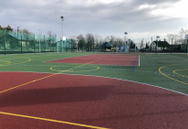 | 2018 | W 2017r Wspólnota Pastwiskowa wsi Borowe opracowała dokumentację i uzyskała pozwolenie na budowę.  W dniu 05.03.2018r ogłoszono przetarg na wybór wykonawcy. W dniu 20.03.2018r przetarg został unieważniony na podstawie (art. 93 ust. 1 pkt. 4 ustawy Prawo Zamówień Publicznych) – oferta z najniższą ceną przewyższa kwotę, którą zamawiający zamierza przeznaczyć na sfinansowanie zamówienia. W dniu 30.03.2018r ponownie ogłoszono przetarg  W dniu 20.04.2018r przetarg został unieważniony na podstawie (art. 93 ust. 1 pkt. 4 ustawy Prawo Zamówień Publicznych) – oferta z najniższą ceną przewyższa kwotę, którą zamawiający zamierza przeznaczyć na sfinansowanie zamówienia. W dniu 20.04.2018r ponownie ogłoszono przetarg. W dniu 19.06.2018r podpisano umowę z Wykonawcą i przystąpiono od realizacji zadania.  Zadanie zrealizowano w niżej wymienionym zakresie:  - Płyta boiska z nawierzchni sztucznej wraz z wyposażeniem  - Utwardzenia z kostki brukowej  - Ogrodzenie  - Plac zabaw i siłownia terenowa w tym: nawierzchnia bezpieczna nawierzchnia z kostki brukowej, wyposażenie placu zabaw i siłowni  - Zagospodarowanie terenu w tym: Wiata, stoliki piknikowe, mała architektura, Ogrodzenie z paneli, kanalizacja deszczowa , instalacje Elektryczne.
BRZOSTOWIEC | Budowa siłowni zewnętrznej przy ZPSP i PP  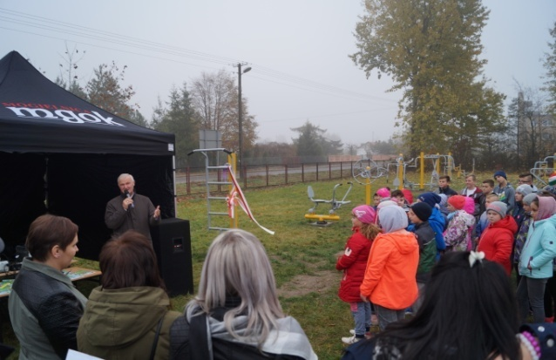 | 2018 | Złożono wniosek o dofinansowanie zadania i podpisano umowę z Urzędem Marszałkowskim na kwotę – 38.814,00 zł.  Wybrano wykonawcę i zrealizowano zadanie w niżej wymienionym zakresie:  Orbitrek wolnostojący Podnosiciel nóg  Wyciskanie + wyciąg Drabinka + słup  Prasa nożna podwójna Jeździec wolnostojący  Odwodziciel + stepper Koła Tai Chi + ster  Wahadło + biegacz + twister Rower wolnostojący  Ławka + prostownik pleców Narciarz wolnostojący  Wioślarz wolnostojący Motyl ( Słup)  Wyciskanie leżąc Motyl rewers (słup)  Poręcze podwójne Tablica z regulaminem  W dniu 30.10.2018r złożono wniosek o płatność.
DĘBNOWOLA | Zakup samochodu dla OSP  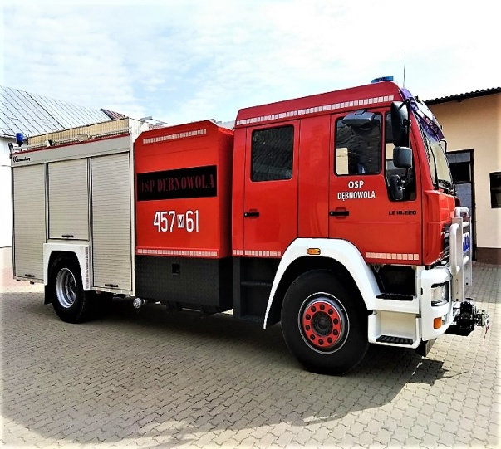 | 2018 | Ogłoszono przetarg i wybrano wykonawcę na realizacje zadania. Samochód został zakupiony i przekazany do eksploatacji.
DĘBNOWOLA | Zakup urządzeń chłodniczych do świetlicy wiejskiej w budynku OSP | 2018 | Zakupiono urządzenia chłodnicze i przekazano do świetlicy wiejskiej OSP Dębnowola. OSP Dębnowola zamontowała urządzenia w świetlicy we własnym zakresie.
DYLEW | Przebudowa i rozbudowa budynku remizy OSP | 2016-2019 | W roku 2016 zakupiono mapę do celów projektowych i opracowana została dokumentacja projektowa.  Poniesione nakłady na dzień 31.12.2016r. – 16.206,50 zł.  Plan na 2017r – 50.000,00 zł  Wystąpiono do Ministerstwa o odstępstwo od warunków technicznych – dotyczy odległości budynku od granicy działki. W dniu 27.10.2017r otrzymaliśmy zgodę na odstępstwo od warunków technicznych i w dniu 21.12.2017r wystąpiliśmy ponownie do Starosty o pozwolenie na budowę.  Poniesione nakłady na dzień 31.12.2017r. – 16.206,50 zł  Plan na 2018r – 288.415,64 zł  W lutym 2018r uzyskano pozwolenie na budowę. Ogłoszono przetarg na wybór wykonawcy, który został unieważniony z uwagi na to, że kwota najniższej oferty przewyższała wartość środków przeznaczonych na realizację zadania. Ponownie ogłoszono przetarg i do dnia 30.06.2018 r nie został rozstrzygnięty.  W dniu 02.08.2018r podpisano umowę z Wykonawcą i przystąpiono do realizacji zadania.  W dniu 30.11.2018r podpisano umowę na roboty dodatkowe z jednoczesnym przesunięciem terminu realizacji do dnia 31.01.2019r.
DYLEW | Zakup wyposażenia do świetlicy wiejskiej w budynku OSP | 2018 | Złożono wniosek i podpisano umowę z Województwem Mazowieckim na zakup wyposażenia do świetlicy wiejskiej w budynku OSP Dylew w ramach „Mazowieckiego Instrumentu Aktywizacji Sołectw Mazowsze 2018” w kwocie 10.000,00 zł.
GÓRKI - IZABELIN | Przebudowa drogi gminnej Aleja VI Izabelin | 2018 | Opracowano dokumentację technologiczno kosztorysową i dokonano zgłoszenia do Starostwa.  W drodze przetargu wybrano Wykonawcę i zrealizowano zadanie w niżej wymienionym zakresie:  Wykonanie przebudowy drogi gminnej Aleja VI Izabelin o długości 682 m; szerokość 3,0 m w Gminie Mogielnica na działce ewidencyjnej nr. 329/2 322/1, 324/2, 59/1  I. Zakres robót:  - wykonanie warstwy ścieralna z betonu asfaltowego AC 11S - gr. 3,00 cm  - wykonanie warstwy wyrównawcza z betonu asfaltowego AC 16W o gr. ok 3 cm (75kg/m2),  - wykonanie podbudowa z gruntu stabilizowanego cementem, gr. 15 cm
KOZIETUŁY NOWE | Budowa kanalizacji sanitarnej w miejscowości Kozietuły Nowe | 2018 | Zadanie nie rozpoczęte. Podpisano umowę na wykonanie przyłącza energetycznego do planowanej pompowni.
KOZIETUŁY NOWE | Przebudowa drogi gminnej w Kozietułach Nowych działka nr 267 | 2018 | Opracowano dokumentację technologiczno kosztorysową i dokonano zgłoszenia do Starostwa.  W drodze przetargu wybrano Wykonawcę i zrealizowano zadanie w niżej wymienionym zakresie:  Wykonanie przebudowy drogi gminnej we wsi Kozietuły Nowe o długości 135 m; szerokość 5,0 m w Gminie Mogielnica na działce ewidencyjnej nr. 267  I. Zakres robót:  - wykonanie warstwy ścieralna z betonu asfaltowego AC 11S - gr. 3,00 cm  - wykonanie warstwy wyrównawcza z betonu asfaltowego AC 16W o gr. ok 3 cm (75kg/m2),
KOZIETUŁY | Zakup samochodu dla OSP Kozietuły  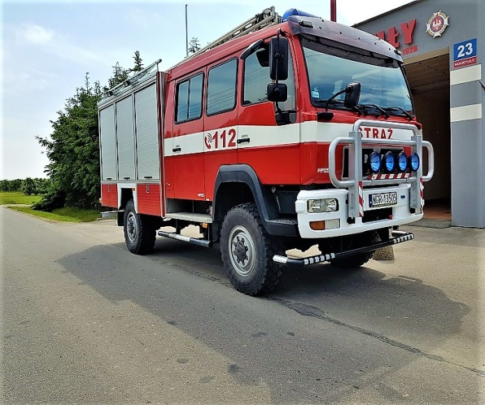 | 2018 | Ogłoszono przetarg i wybrano wykonawcę na realizacje zadania. Samochód został zakupiony i przekazany do eksploatacji.
MIECHOWICE | Przebudowa drogi gminnej Miechowice dz. nr 441 | 2018 | Opracowano dokumentację technologiczno kosztorysową i dokonano zgłoszenia do Starostwa.  W drodze przetargu wybrano Wykonawcę i zrealizowano zadanie w niżej wymienionym zakresie:  Wykonanie przebudowy drogi gminnej we wsi Miechowice o długości 50 m; szerokość 5,0 m w Gminie Mogielnica na działce ewidencyjnej nr. 441  I. Zakres robót:  - wykonanie warstwy ścieralna z betonu asfaltowego AC 11S - gr. 4,00 cm  - wykonanie warstwy wyrównawcza z betonu asfaltowego AC 16W o gr. ok 3 cm (75kg/m2),  - wykonanie podbudowa z kruszywa łamanego stabilizowanego mechanicznie 0-31,5 mm, gr. 10 cm.
OTALĄŻ | Przebudowa dachu wraz z ociepleniem budynku OSP Otaląż  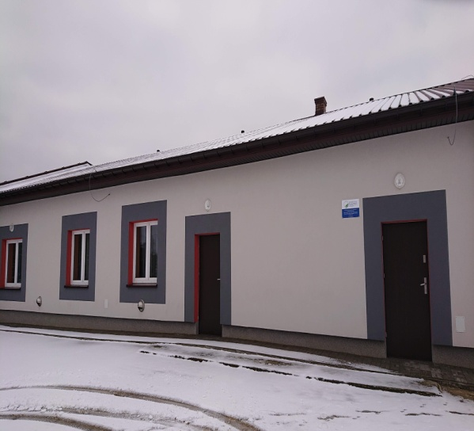 | 2016-2018 | Zakupiono mapę do celów projektowych i podpisano umowę na wykonanie dokumentacji projektowej.  Opracowana została dokumentacja  Poniesione nakłady na dzień 31.12.2016r. – 21.180,20 zł.  Plan na 2017r – 81.937,17 zł  W roku 2017 złożono wniosek o pożyczkę na realizację zadania do WFOŚiGW. Uzyskano prawomocne pozwolenie na budowę i przystąpiono do realizacji zadania.  W drodze przetargu wybrano Wykonawcę, który odmówił podpisania umowy. Zatrzymano wadium w kwocie 6.000,00 zł i ponownie ogłoszono przetarg w dniu 04.10.2017r. z możliwością przedłużenia terminu realizacji do dnia 30.06.2018r w przypadku niesprzyjających warunków atmosferycznych. W dniu 22.12.2017r podpisano umowę z WFOŚiGW na pożyczkę w wysokości 115.116,25 zł. Rozpoczęto roboty przy realizacji zadania  Poniesione nakłady na dzień 31.12.2017r. – 103.117,37 zł  Plan na 2018r - 385.355,07  Wystąpiono do WFOŚiGW o aneks do umowy na pożyczkę. Aneks został podpisany w dniu 28.06.2018r. Roboty zostały zakończone i odebrane.
OTALĄŻKA | Przebudowa drogi gminnej Otalążka  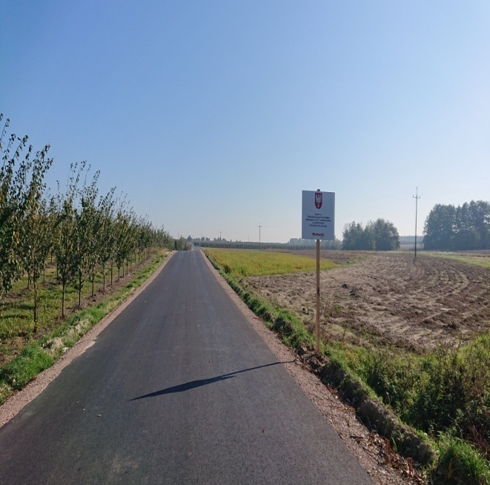 | 2018 | Opracowano dokumentację technologiczno kosztorysową i dokonano zgłoszenia do Starostwa. Złożono wniosek do Urzędu Marszałkowskiego o przyznanie dotacji. W dniu 13.06.2018r podpisano umowę na dotacje  Ogłoszono przetarg na wybór wykonawcy.  W dniu 09.07.2018r podpisano umowę z Wykonawcą i przekazano teren budowy  Zadanie zrealizowano i rozliczono w Urzędzie Marszałkowskim w zakresie:  Wykonanie przebudowy drogi gminnej we wsi Otalążka o długości 720 m; szerokość 5,0 m w Gminie Mogielnica na działce ewidencyjnej nr. 228  I. Zakres robót:  - wykonanie warstwy ścieralna z betonu asfaltowego AC 11S - gr. 4,00 cm  - wykonanie warstwy wyrównawcza z betonu asfaltowego AC 16W o gr. ok 4 cm (100kg/m2),  - wykonanie podbudowa z kruszywa łamanego stabilizowanego mechanicznie 0-31,5 mm, gr. 20 cm
OTALĄŻKA | Budowa kanalizacji sanitarnej w miejscowości Otalążka i Mogielnica  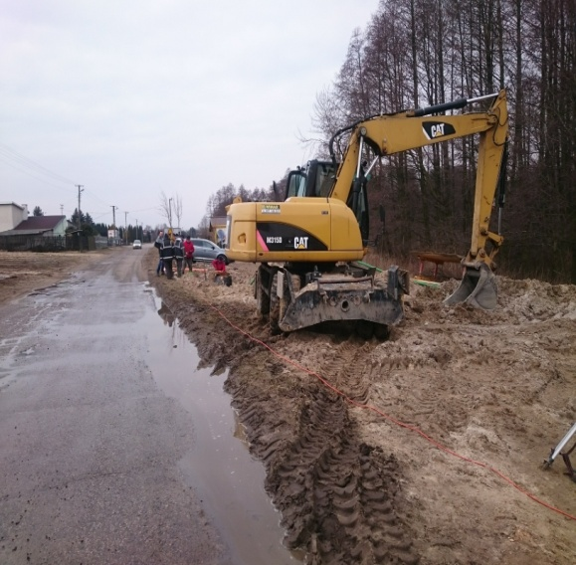 | 2016-2018 | 2016r.  Podpisano umowy o wykonanie przyłączy energetycznych do przepompowni ścieków.  2017r.  Złożono wniosek o dotację do NFOŚiGW i wniosek o pożyczkę do WFOŚiGW. Uzyskano pozwolenie na budowę. W drodze przetargu wybrano wykonawcę i przystąpiono do realizacji zadania.  W dniu 12.12.2017r podpisano umowę na dotacje z NFOŚiGW i w dniu 21.12.2017r podpisano umowę na pożyczkę z WFOŚiGW.  2018r  W dniu 29.06.2018 r Wykonawca złożył zawiadomienie o zakończeniu robót. W dniu 12.07.2018r dokonano odbioru końcowego i przystąpiono do rozliczenia inwestycji.  Decyzją z dnia 21.08.2018r Gmina otrzymała pozwolenie na użytkowanie kanalizacji.  W dniu 10.09.2018r złożono wniosek o płatność do Narodowego Funduszu Ochrony Środowiska. Po pozytywnej ocenie wniosku w dniu 18.12.2018r została przelana na konto dotacja.
STAMIROWICE | Budowa oświetlenia Stamirowice -Tomczyce | 2016-2018 | Plan na 2016r. – 20.000,00 zł.  Zakupiono mapę do celów projektowych i podpisano umowę na wykonanie dokumentacji projektowej. Opracowano dokumentację  Poniesione nakłady na dzień 31.12.2016r – 14.820,00 zł.  Plan na 2017r – 152.707,29 zł  Po otrzymaniu uzgodnionej dokumentacji w listopadzie dokonano zgłoszenia do Starostwa.  W dniu 08.11.2017r ogłoszono przetarg, który został unieważniony z uwagi na brak ofert.  Poniesione nakłady na dzień 31.12.2017r. – 14.820,00 zł  Plan na 2018r – 103.000,00 zł  W roku 2018 ponownie ogłoszono przetarg na realizację zadania i podpisano umowę.  Zadanie zrealizowano w niżej wymienionym zakresie:  1. Montaż 21 słupów żelbetowych typu E10,5/4,3 oraz ŻN10  2. Montaż opraw oświetleniowych SGS 101 o mocy 72W na słupach nowych 21 szt i istniejących - 11 szt  3. Montaż kabla oświetleniowego YAKXs 4x35mm² w rurze osłonowej, w wykopie o głębokości 0,8m. – 11 m i YAKXs 4x25mm² - 2 x 11 m  4. Montaż szafy oświetleniowej.
STRYKÓW | Budowa oświetlenia we wsi Stryków | 2016-2018 | Plan na 2016r. – 20.000,00 zł.  Zakupiono mapę do celów projektowych i podpisano umowę na wykonanie dokumentacji projektowej. Opracowano dokumentację  Poniesione nakłady na dzień 31.12.2016r. – 10.175,00 zl.  Plan na 2017r – 104.417,26 zł  W związku z odmową uzgodnienia dokumentacji przez Powiatowy Zarząd Dróg dokonano zmiany dokumentacji i zgłoszono do Starostwa realizacje robót. Ogłoszono przetarg na realizację zadania. Przetarg unieważniono z uwagi na brak ofert.  Poniesione nakłady na dzień 31.12.2017r. – 10.175,00  Plan na 2018r – 81.800,00 zł  W roku 2018 ponownie ogłoszono przetarg na realizację zadania i podpisano umowę.  Zadanie zrealizowano w niżej wymienionym zakresie:  1. Montaż 23 słupów żelbetowych typu E10,5/4,3 oraz ŻN10  2. Montaż opraw oświetleniowych SGS 101 o mocy 70W na słupach.  3. Montaż kabla oświetleniowego YAKXs 4x35mm² w rurze osłonowej, w wykopie o głębokości 0,8m. – 10 m i YAKXs 4x25mm² – 10 m  4. Montaż szafy oświetleniowej.
TOMCZYCE | Przebudowa drogi gminnej Tomczyce | 2018 | Opracowano dokumentację technologiczno kosztorysową i dokonano zgłoszenia do Starostwa.  W drodze przetargu wybrano Wykonawcę i zrealizowano zadanie w niżej wymienionym zakresie:  Wykonanie przebudowy drogi gminnej Tomczyce o długości 280 m; szerokość 4,0 m w Gminie Mogielnica na działce ewidencyjnej nr. 233  I. Zakres robót:  - wykonanie warstwy ścieralna z betonu asfaltowego AC 11S - gr. 3,00 cm  - wykonanie warstwy wyrównawcza z betonu asfaltowego AC 16W o gr. ok 4 cm (100kg/m2),  - wykonanie podbudowa z kruszywa łamanego stabilizowanego mechanicznie 0-31,5 mm, gr. 15 cm
WÓLKA GOSTOMSKA | Zakup samochodu dla OSP Wólka Gostomska  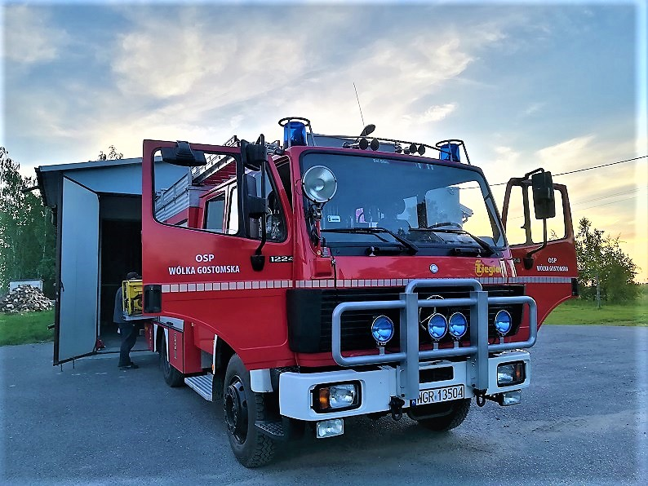 | 2018 | Ogłoszono przetarg i wybrano wykonawcę na realizacje zadania. Samochód został zakupiony i przekazany do eksploatacji.
WODZICZNA | Przebudowa i zmiana sposobu użytkowania budynku zlewni mleka na świetlice wiejską | 2007-2018 | Zadanie rozpoczęte w 2007r.  W ramach przygotowania zadania na 2008r. podjęto uchwałę Rady Miejskiej w sprawie przyjęcia planu odnowy wsi Wodziczna oraz podpisano umowę użyczenia z Radą Sołecką.  Opracowano dokumentację technologiczno-kosztorysową  Poniesione nakłady na dzień 31.12.2007r. - 3.320,00 zł.  Plan na 2008 r - 13.810,00 zł  Opracowano dokumentację techniczną  Poniesione nakłady na dzień 31.12.2008r. - 17.130,00 zł.  W roku 2009 zadanie nie było kontynuowane  Plan na 2010r. – 6.100,00 zl  Złożono wniosek o środki unijne w ramach PROW.  Poniesione nakłady na dzień 31.12.2010r. - 17.130,00 zł.  W roku 2012, 2013, 2014, 2015 i 2016 r zadanie nie było kontynuowane  Plan na 2017r –30.000,00 zł + 170.000,00 zł  Opracowano mapę do celów projektowych i podpisano umowę na aktualizację dokumentacji  Po uzyskaniu pozwolenia na budowę ogłoszono przetarg i wybrano wykonawcę.  Poniesione nakłady na dzień 31.12.2017r. – 70.203,87 zł.  Plan na 2018r – 446.656,81 zł  W dniu 29.06.2018 r. Wykonawca złożył zawiadomienie o zakończeniu robót. Przystąpiono do odbioru robót.  Inwestycja została zakończona i odebrana.  Złożono wniosek i podpisano umowę z Województwem Mazowieckim na zakup wyposażenia do świetlicy wiejskiej w ramach „Mazowieckiego Instrumentu Aktywizacji Sołectw Mazowsze 2018” w kwocie 10.000,00 zł.
MOGIELNICA | Przebudowa chodnika na ul. Sienkiewicza i ul. Przejazd | 2018 | Wykonano mapy do celów projektowych  Nie przystąpiono do realizacji z uwagi na brak środków finansowych
MOGIELNICA | Przebudowa drogi gminnej ul. Rynek działka nr 134/2 | 2018 | Opracowano dokumentację technologiczno kosztorysową i dokonano zgłoszenia do Starostwa.  W drodze przetargu wybrano Wykonawcę i zrealizowano zadanie w niżej wymienionym zakresie:  Wykonanie przebudowy drogi gminnej ul. Rynek o długości 95 m; szerokość 5,0 m w Gminie Mogielnica na działce ewidencyjnej nr. 1034/2  I. Zakres robót:  - wykonanie warstwy ścieralna z betonu asfaltowego AC 11S - gr. 3,00 cm  - wykonanie warstwy wyrównawcza z mieszanki mineralno-bitumicznej o gr. ok 3 cm (75kg/m2),
MOGIELNICA | Przebudowa dachu i ocieplenie budynku  mieszkalnego ul. Dziarnowska 21 | 2017-2018 | Opracowano dokumentację projektową. W związku z odmową uzgodnienia przez Konserwatora Zabytków wymagana była zmiana dokumentacji. Po uzgodnieniu wprowadzonych zmian z Konserwatorem Zabytków uzyskano pozwolenie na budowę. Z uwagi na problemy doręczenia decyzji do stron postępowania decyzja do dnia 31.12.2017r nie została uprawomocniona co uniemożliwiało przystąpienie do realizacji zadania .  Poniesione nakłady na dzień 31.12..2017r. – 18.926,30 zł.  Plan na 2018r - 265.559,00 zł  Ogłoszono przetarg i podpisano umowę z Wykonawcą i Inspektorem Nadzoru.  Zadanie zrealizowano w niżej wymienionym zakresie:  - Remont wraz z malowaniem elewacji  - Remont i ocieplenie dachu  - Obróbki blacharskie  - Instalacja odgromową budynku  - Opaska z kostki brukowej
MOGIELNICA | Budowa budynku Urzędu Gminy i Miasta w Mogielnicy  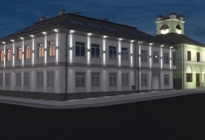  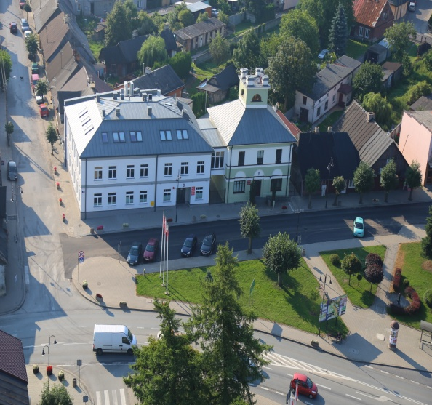 | 2015-2018 | 2015r.  Zakupiono działkę pod budowę budynku Urzędu i opłacono akt notarialny.  W ramach przetargu nieograniczonego a następnie licytacji elektronicznej wybrano wykonawcę, z którym podpisano umowę na zasadzie „zaprojektuj i wybuduj”.  Opracowano dokumentację techniczną i wystąpiono o pozwolenie na rozbiórkę istniejących na działce budynku mieszkalnego drewnianego i budynku gospodarczego murowanego. Zgodnie z nakazem otrzymanym przez PINB w Grójcu na niezwłoczną rozbiórkę budynku mieszkalnego drewnianego wybraliśmy wykonawcę i dokonaliśmy rozbiórki. Po otrzymaniu ze Starostwa pozwolenia na rozbiórkę budynku gospodarczego murowanego w ramach zbierania ofert wybrano wykonawcę i zrealizowano rozbiórkę.  2016r.  Wykonano rozbiórkę murowanego budynku, podpisano umowy na wykonanie przyłączy energetycznych, podpisano umowę na wykonanie przyłącza gazowego, oraz zaktualizowano mapy do celów projektowych  Opracowano dokumentacje projektową i w dniu 29.04.2016r. złożono wniosek o pozwolenie na budowę do Starostwa Powiatowego w Grójcu. Uzyskano pozwolenie na budowę. W trybie przetargu nieograniczonego a następnie licytacji elektronicznej wybrano wykonawcę, z którym podpisano umowę na realizację inwestycji. Po podpisaniu umowy przystąpiono do realizacji.  2017r  Trwały prace przy budowie budynku Urzędu.  Opracowano dokumentację na remont i wzmocnienie więźby dachowej wieży starego Ratusza w miejscach występujących uszkodzeń z wymianą drewnianych elementów konstrukcyjnych, pokrycie dachu, wymiana drzwi wejściowych i rozbiórka archiwum.  Wystąpiono do Starostwa o pozwolenie na remont i rozbiórkę archiwum.  Podpisano umowę z wolnej ręki na rozbiórkę archiwum oraz aneks z dotychczasowym Wykonawcą na roboty dodatkowe przy starym Ratuszu, a tym samym przedłużono termin oddania budynku do użytku do dnia 15.09.2017r.  W związku z upływającym terminem wezwano Wykonawcę do ukończenia robót budowlanych pod rygorem odstąpienia od umowy. W dniu 06.09.2017r Wykonawca wystąpił do Sądu z wnioskiem o ugodę w sprawie dalszej kontynuacji robót i nie naliczanie kar umownych. Podpisano porozumienie o nienaliczaniu kar pod warunkiem zakończenia budowy w terminie do dnia 15.03.2018r.  2018r  Kontynuowane były prace wykończeniowe i odbiorowe obiektu. W dniu 09.04.2018r dokonano końcowego odbioru. Po usunięciu usterek i niedoróbek ostatecznie rozliczono inwestycje.  Wyposażono obiekt w niezbędne meble.
MOGIELNICA | Przebudowa dachu wraz z ociepleniem budynku SPZOZ w Mogielnicy  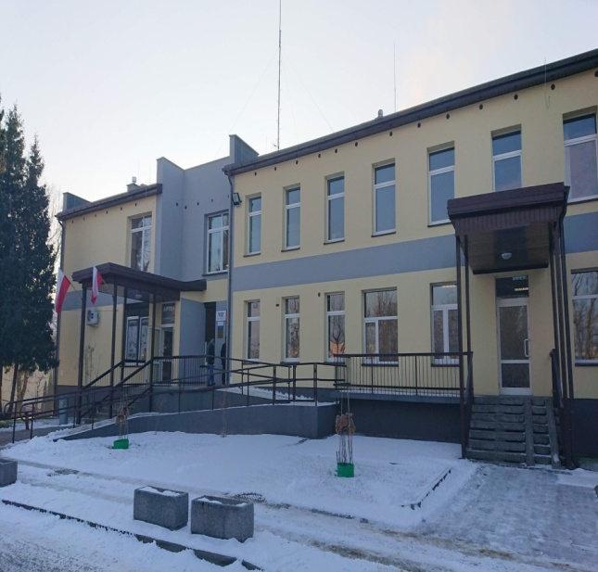 | 2016-2028 | Plan na 2016r. – 50.000,00 zł.  Zakupiono mapę do celów opiniodawczych i podpisano umowę na wykonanie dokumentacji projektowej. Opracowano dokumentację  Poniesione nakłady na dzień 31.12.2016r. – 21.540,80 zł.  Plan na 2017r – 38.819,20 zł  Złożono wniosek o pożyczkę do WFOŚiGW. Uzyskano prawomocne pozwolenie na budowę.  W drodze przetargu wybrano Wykonawcę, który odmówił podpisania umowy na realizację zadania. Zatrzymano wadium w kwocie 8.000,00 zł i ponownie ogłoszono przetarg w dniu 09.10.2017r. z możliwością przedłużenia terminu realizacji do dnia 30.06.2018r w przypadku niesprzyjających warunków atmosferycznych. W dniu 22.12.2017r podpisano umowę z WFOŚiGW na pożyczkę w wysokości 303 571,02 zł. Rozpoczęto roboty przy realizacji zadania. Aneksem z dnia 29.12.2017r przesunięto termin realizacji do dnia 30.06.2018r  Poniesione nakłady na dzień 31.12.2017r. – 60.360,00 zł  Przedmiotowe zadanie dotyczyło tego samego obiektu, które było rozpoczęte w roku 2010 pod nazwą Ocieplenie budynku SP ZOZ wraz z montażem kolektorów słonecznych – rozdział 85195  Opracowano kosztorys inwestorski i przedmiar robót oraz audyt energetyczny.  Złożono wniosek o środki unijne w ramach RPO – poniesione nakłady to 6.100,00 zł  Zadanie nie było kontynuowane z uwagi na brak środków.  Biorąc powyższe pod uwagę ogółem poniesione nakłady na przedmiotowej inwestycji to 66.460,00 zł.  Plan na 2018r – 463.676,02  Wystąpiono do WFOŚiGW o aneks do umowy na pożyczkę. Aneks został podpisany w dniu 28.06.2018r. Roboty zostały zakończone i odebrane. Zadanie zostało zrealizowane.

6. STUDIUM UWARUNKOWAŃ I KIERUNKÓW ZAGOSPODAROWANIA PRZESTRZENNEGO ORAZ MIEJSCOWE PLANY ZAGOSPODAROWANIA PRZESTRZENNEGO
1. Studium uwarunkowań i kierunków zagospodarowania przestrzennego gminy Mogielnica
Studium uwarunkowań i kierunków zagospodarowania przestrzennego gminy Mogielnica uchwalono w dniu 12 kwietnia 2018r. uchwałą nr LVII/253/2018. Uchwalenie studium umożliwiło wykonanie nowych miejscowych planów zagospodarowania przestrzennego. Koszt sporządzenia studium to 82286,10 zł. Projektant: May Studio , ul.Puławska 87/89/51, Warszawa oraz Sawawa Sp.z o.o., ul.Puławska 34/12, Warszawa.
2. Miejscowy plan zagospodarowania przestrzennego obszaru „Brzostowiec-Rybska” obejmującego działki nr 44, 45, 46, 47, 48, 49 położone w miejscowości Brzostowiec
Miejscowy plan zagospodarowania przestrzennego obszaru „Brzostowiec-Rybska” obejmującego działki nr 44, 45, 46, 47, 48, 49 położone w miejscowości Brzostowiec uchwalono w dniu 28 czerwca 2018r. uchwałą nr LXIII/272/2018. Planem tym wprowadzono nowe tereny górnicze powierzchniowej eksploatacji kruszywa naturalnego. Plan obejmuje swoim zasięgiem 21,48 ha.
Koszt sporządzenia planu 38000,00 zł. Projektant: SZIKAGO Adam Wiliński, ul.Albatrosów 9/17, Piaseczno
3. Miejscowy plan zagospodarowania przestrzennego obszaru „Teren A” położonego w sołectwie Izabelin
Miejscowy plan zagospodarowania przestrzennego obszaru „Teren A” położonego w sołectwie Izabelin uchwalono w dniu 24 września 2018r. uchwałą nr LXVI/284/2018. Planem tym wprowadzono nowe tereny zabudowy mieszkaniowej jednorodzinnej, wielorodzinnej oraz usługowej. Plan obejmuje swoim zasięgiem 7,5 ha.
Koszt sporządzenia planu 29520,00 zł. Projektant: May Studio , ul.Puławska 87/89/51, Warszawa oraz Sawawa Sp.z o.o., ul.Puławska 34/12, Warszawa.

7. Realizacja polityki społecznej
Raport o rozwiazywaniu problemów społecznych za 2018 r
Do zadań własnych gminy o charakterze obowiązkowym należy min:
- Sporządzanie, zgodnie z art. 16a oceny zasobów pomocy społecznej,
- Przyznawanie i wypłacanie zasiłków okresowych,
- Przyznawanie i wypłacanie zasiłków celowych,
- Przyznawanie i wypłacanie zasiłków celowych na pokrycie wydatków powstałych w wyniku zdarzenia losowego,
- Sprawienie pogrzebu, w tym osobom bezdomnym,
- Przyznawanie i wypłacanie zasiłków stałych,
- Opłacanie składek na ubezpieczenie zdrowotne określonych w przepisach o świadczeniach opieki zdrowotnej finansowanych ze środków publicznych,
- Udzielanie schronienia, zapewnienie posiłku oraz niezbędnego ubrania osobom tego pozbawionym,
- Dożywianie dzieci,
- Organizowanie i świadczenie usług opiekuńczych, w tym specjalistycznych, w miejscu zamieszkania, z wyłączeniem specjalistycznych usług opiekuńczych dla osób z zaburzeniami psychicznymi,
- Kierowanie do domu pomocy społecznej i ponoszenie odpłatności za pobyt mieszkańca gminy w tym domu,
- Sporządzanie sprawozdawczości oraz przekazywanie jej właściwemu wojewodzie,
Miejsko-Gminny Ośrodek Pomocy realizuje zadania i prowadzi działania w zakresie rozwiazywania problemów społecznych, które są niezbędne, by instytucja pomocy społecznej była skuteczna i efektywna. Niewątpliwy wpływ mają problemy i działania podejmowane w zakresie polityki rynku pracy, ochrony zdrowia, polityki mieszkaniowej i oświatowej a także sytuacja demograficzna. Złożoność i różnorodność potrzeb społecznych z jakimi boryka się ośrodek dotyczy między innymi kwestii zatrudnienia, problemów zdrowotnych, czy procesu starzenia się społeczeństwa, pozostają w ścisłym związku z poziomem życia mieszkańców. Zależność tę widać analizując osoby i rodziny korzystające z pomocy społecznej, rodzaje ich problemów. Głównymi problemami osób korzystających z pomocy społecznej są: utrzymujący się problem bezrobocia oraz wiążący się z tym problem ubóstwa, pomimo możliwości pracy w zakładach produkcyjnych. Ponadto problem niepełnosprawności oraz większość osób ubiegających się o pomoc z powodu długotrwałej lub ciężkiej choroby i dużych wydatków związanych z leczeniem. Poważnym problemem jest również nadużywanie alkoholu przez mieszkańców. Pracownicy socjalni w terenie podejmują w tym kierunku działania współpracując z Gminną Komisją Rozwiazywania Problemów Alkoholowych, która działa na terenie Gminy Mogielnica . w trosce o dobro dzieci i wsparcie rodzin przeżywających trudności w wypełnianiu funkcji opiekuńczo- wychowawczych jest przyjęty Gminny Program wspierania Rodziny w Gminie Mogielnica i od 2015 r był zatrudniony asystent rodziny. Ponadto w gminie Mogielnica jest przyjęty Gminny Program Przeciwdziałania Przemocy w Rodzinie oraz ochrony ofiar przemocy w rodzinie. Na podstawie którego na terenie Gminy Mogielnica powołany został Zespół Interdyscyplinarny w celu rozwiązywania interwencji kryzysowych i przeciwdziałaniu przemocy w rodzinie. Na terenie Gminy Mogielnica są również prowadzone usługi opiekuńcze w celu zapewnienia opieki, pomocy osobom starszym , samotnym.
W 2018 r w celu zapewnienia posiłku dla dzieci, młodzieży, oraz osób dorosłych od 2019 zostały podjęte uchwały:
-uchwała w sprawie określenia zasad zwrotu wydatków poniesionych za świadczenia z pomocy społecznej na pomoc w formie posiłku, świadczenia pieniężnego w postaci zasiłku celowego na zakup posiłku lub żywności oraz świadczenia rzeczowego w postaci produktów żywnościowych dla osób i rodzin objętych wieloletnim rządowym programem „Posiłek w szkole i w domu” na lata 2019-2023.
-uchwała w sprawie podwyższenia kryterium dochodowego uprawniającego do przyznania nieodpłatnie pomocy w formie posiłku, świadczenia pieniężnego w postaci zasiłku celowego na zakup posiłku lub żywności oraz świadczenia rzeczowego w postaci produktów żywnościowych dla osób objętych wieloletnim rządowym programem ”Posiłek w szkole i w domu „ na lata 2019-2023
- uchwała w sprawie ustanowienia wieloletniego programu osłonowego „Posiłek w szkole i w domu” na lata 2019-2023.
Gminna Komisja Rozwiązywania Problemów Alkoholowych w 2018 r. odbyła 60 posiedzeń w czasie których przeprowadzono rozmowy z 143 osobami uzależnionymi od alkoholu, 62 rozmowy z członkami rodzin osób uzależnionych. Z posiadanych funduszy z opłat na prowadzenie sprzedaży napojów alkoholowych przyznano 64 zapomogi na zakup odzieży, żywności i leków na chorobę alkoholową. Sfinansowano wszycie leku na chorobę alkoholową u 13 osób, 20 dzieciom sfinansowano wyjazd letni na wycieczkę o tematyce profilaktycznej.
8. Realizacja projektów szkolnych

Program rządowy „Aktywna Tablica”. W ramach projektu zakupiono projektor ultrakrótkoogniskowy i dwie interaktywne tablice do szkoły w Borowem. Zakupiony sprzęt pozwala nauczycielom na dostosowanie treści do potrzeb uczniów w pracy grupowej i indywidualnej w codziennym nauczaniu. Zwiększa samodzielność uczniów, zachęca do częstszego i chętniejszego udziału w projektach naukowych, a także omawiania i dyskutowania na temat osiągniętych wyników.
„Narodowy program rozwoju czytelnictwa”- w ramach programu zakupione zostały książki do bibliotek szkolnych do wszystkich szkół na terenie gminy Mogielnica. Celem programu było wzmocnienie zainteresowań i aktywności czytelniczej uczniów. Zakupione zostały lektury szkolne oraz nowości wydawnicze. Udział w programie przyniósł wzrost czytelnictwa, uczniowie chętnie brali udział w konkursach i projektach przygotowanych przez bibliotekę. Wykazali się dużą kreatywnością i pracowitością, prezentowali efekty swojej pracy na forum klasy, co pozwalało pokonać własne słabości, tremę. Zachęcał też uczniów do sięgania po literaturę piękną i książki popularnonaukowe, kształcił wrażliwość czytelniczą, rozbudzał zainteresowanie książką. Wyrabiał nawyki pożytecznego spędzania wolnego czasu, motywowania uczniów do korzystania z biblioteki szkolnej.
W ramach programu „Wyprawka szkolna” zakupiono podręczniki i materiały edukacyjne dla uczniów niepełnosprawnych z terenu gminy. Program ma na celu wyrównanie szans edukacyjnych poprzez podnoszenie jakości kształcenia uczniów niepełnosprawnych. Programem objęci byli uczniowie słabowidzący, niesłyszący, słabosłyszący, z niepełnosprawnością ruchową, w tym z afazją, z autyzmem, w tym z zespołem Aspergera, z niepełnosprawnością intelektualną w stopniu lekkim, umiarkowanym lub znacznym oraz uczniowie z niepełnosprawnościami sprzężonymi. Zakup podręczników szkolnych i materiałów ćwiczeniowych dla uczniów szkół podstawowych i gimnazjum sfinansowany z dotacji celowej pochodzącej ze środków budżetu państwa.

9. Realizacja uchwał Rady Miejskiej
W 2018r. podjęto 81 uchwał . Realizacja uchwały budżetowej na 2018r.wraz ze zmianami oraz uchwały w sprawie Wieloletniej Prognozy Finansowej Gminy i Miasta Mogielnica na lata 2018- 2027 ze zmianami opisana została w sprawozdaniu z wykonania budżetu za 2018r.
Pozostałe uchwały były realizowane przez pracowników urzędu merytorycznie odpowiedzialnych za wykonanie zadań z zakresu swoich obowiązków.

10. Realizacja programu współpracy z organizacjami pozarządowymi w 2018 r
Program współpracy z organizacjami pozarządowymi został przyjęty Uchwałą Nr LII/222/2017 Rady Miejskiej w Mogielnicy z dnia 27 listopada 2017 r. w sprawie Program współpracy Gminy i Miasta Mogielnica z organizacjami pozarządowymi oraz podmiotami prowadzącymi działalność pożytku publicznego na rok 2018. W wyniku konkursu ogłoszonego dnia 07.12.2017r. umowę na realizację zadania publicznego z zakresu upowszechniania sportu zawarto dnia 04.01.2018 z Klubem Sportowym Mogielanka. Na realizację zadania przeznaczono kwotę 200 tyś złotych, którą wykorzystano w całości.

Burmistrz Gminy i Miasta Mogielnica

Sławomir Chmielewski

